# Iteration 1

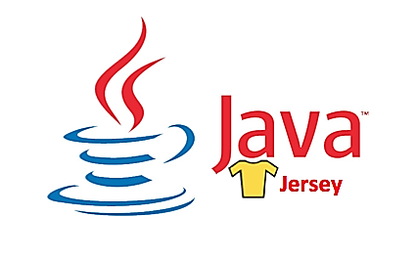

Webseite für die Küche / den Kellner, um Bestellungen einzusehen

Java Jersey Webservice, welches die Kommunikation und das Senden von Daten zwischen Datenbank, Bestellapp und Webseite regelt

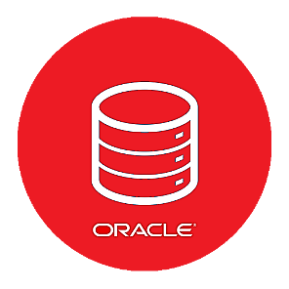

Oracle Database

# Iteration 2

Tablet-App für das Tätigen von Bestellungen



Oracle Database

Webseite für die Küche / den Kellner, um Bestellungen einzusehen





Java Jersey Webservice, welches die Kommunikation und das Senden von Daten zwischen Datenbank, Bestellapp und Webseite regelt



# Iteration 3

Tablet-App für das Tätigen von Bestellungen



Oracle Database

Webseite für die Küche / den Kellner, um Bestellungen einzusehen





Java Jersey Webservice, welches die Kommunikation und das Senden von Daten zwischen Datenbank, Bestellapp und Webseite regelt

Google Firestore als NoSQL-Datenbank

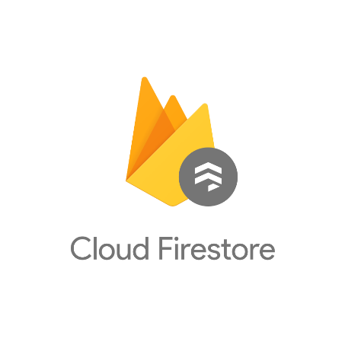



Feedback-App mit Beschreibung und Sterne-Bewertung